HƯỚNG DẪN KẾT NỐI VỚI CỔNG DỊCH VỤ CÔNG QUỐC GIA
“DỊCH VỤ THANH TOÁN NGHĨA VỤ TÀI CHÍNH VỀ ĐẤT ĐAI”

API nhận chứng từ thanh toán thuế đất cho hồ sơ từ cổng DVCQG (API do BNĐP xây dựng)

Mô hình tổng quan
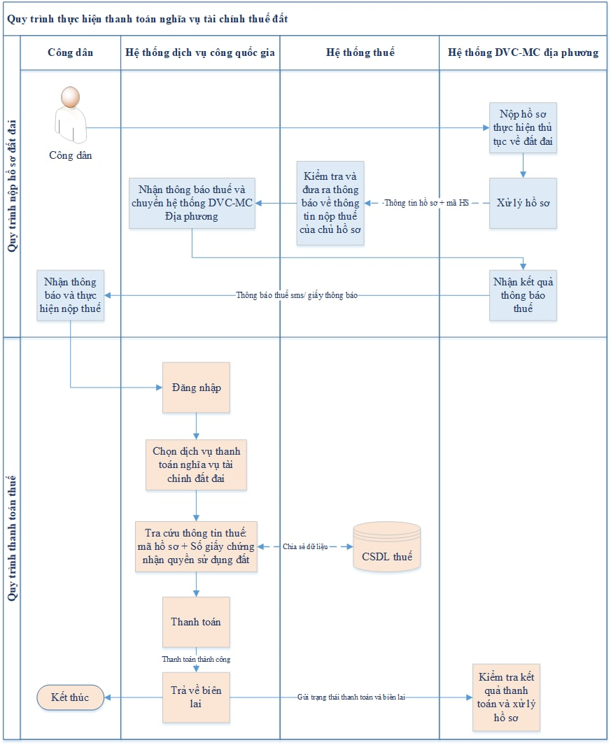
Mô tả luồng nghiệp vụ:
- Công dân thực hiện nộp hồ sơ thủ tục liên quan đến đất đai tại hệ thống 1 cửa của địa phương. Hệ thống địa phương sinh ra mã hồ sơ tiếp nhận theo NĐ61
- Địa phương gửi thông tin hồ sơ kèm theo mã hồ sơ sang bên thuế để tính thuế
- Đơn vị thuế gửi lại thông báo nộp thuế cho cổng DVCQG
- Cổng DVCQG gửi thông báo thuế về cho một cửa địa phương
- Một cửa địa phương gửi tin nhắn sms thông báo cho người dân biết đã có thông báo thuế và truy cập cổng DVCQG để thanh toán.
Luồng thanh toán nghĩa vụ tài chính thuế đất trên cổng DVCQG:
- Công dân đăng nhập vào cổng DVCQG
- Thực hiện tra cứu thông tin thanh toán bằng: Mã hồ sơ kèm theo thông tin về CCCD/CMT hoặc GNC quyền sử dụng đất.
- Công dân thực hiện thanh toán nộp thuế đất
- Khi thực hiện thanh toán thành công. Cổng DVCQG sẽ gửi Chứng từ điện tử +thông tin, trạng thái thánh toán cho hệ thống một cửa địa phương (Nội dung kỹ thuật tích hợp xem chi tiết mục 2)

Hướng dẫn xây dựng API
Tên chức năng | BNĐP xây dựng API nhận hồ sơ từ Cổng QG gửi xuống
ADAPTER_URL_DP | Địa phương cung cấp API dạng: http://ip-server-api:port/nhanhsdvcqg  Trong đó: ip-server-api là IP của server dịch vụ BNĐP  port: cổng chạy dịch vụ  Yêu cầu:  + Đứng từ máy chủ ss BNĐP gọi được API thông qua ip-server-api và port trên  + Chạy giao thức http
Method | POST
Header | Content-Type : "application/json"
Body | {  Theo tài liệu  }

- Cổng DVC tỉnh/TP xây dựng API nhận chứng từ thanh toán thuế đất
- Đường dẫn: ADAPTER_URL_DP
- Method: POST
- Input:
  - Header:
    - Content-Type = “application/json”
  - Body: {
"service" : "NhanChungTuThueDat"
"isUpdating" : "false||true"
"data" : {
Dữ liệu hồ sơ, mô tả chi tiết tại mục 1.1
}
}
- Ouput:
  - Nội dung trả về sau khi nhận được hồ sơ

*/ Lưu ý:
- "isUpdating" : "false" : trường hợp thêm mới hồ sơ
- "isUpdating" : "true" : trường hợp update hồ sơ (Bổ sung thêm chứng từ)
1 hồ sơ đất đai có nhiều khoản thanh toán cho nhiều mã số thuế, các chứng từ sẽ được lập chung cho các khoản thanh toán cùng 1 mã số thuế. Vì vậy, 1 mã hồ sơ có thể có nhiểu chứng từ (Tối thiểu là 2). Khi cổng DVCQG gọi API truyền "isUpdating" : "true" nghĩa là đang gửi thêm các chứng từ được thanh toán tiếp cho mã hồ sơ đấy trên cổng QG, ĐP sẽ update dạng insert bổ sung thêm dữ liệu thanh toán và chứng từ cho mã hồ sơ đó.

Thông tin về nội dung hồ sơ cơ bản:
Phương thức nhanhsdvcqg tích hợp thêm mới các thông tin cơ bản sau của hồ sơ để cổng DVC Quốc gia gửi về địa phương
Tên trường | Kiểu dữ liệu | Độ dài tối đa | Bắt buộc | Mô tả
MaHoSo | String | 255 | Bắt buộc | Mã hồ sơ biến động đất đai do địa phương (hệ thống một cửa/VPDKDD) sinh ra
HoTenNguoiNopTien | String | 255 | Bắt buộc | Họ tên người nộp tiền
SoCMTNguoiNopTien | String | 255 | Không bắt buộc | Số CMT/CCCD người nộp tiền
MaSoThue | String | 30 | Bắt buộc | Mã số thuế của người nộp thuế
DiaChiNguoiNopTien | String | 255 | Không bắt buộc | Địa chỉ người nộp tiền
TinhNguoiNopTien | String | 255 | Không bắt buộc | Tỉnh người nộp tiền
HuyenNguoiNopTien | String | 255 | Không bắt buộc | Huyện người nộp tiền
XaNguoiNopTien | String | 255 | Không bắt buộc | Xã người nộp tiền
ThongTinThanhToan | Object | 255 | Bắt buộc | Thông tin thanh toán
UrlFileChungTu | String | 255 | Bắt buộc | Link tải file chứng từ thanh toán thuế đất
- Các trường thông tin chi tiết trong ThongTinThanhToan:
Tên trường | Kiểu dữ liệu |  | Độ dài tối đa | Bắt buộc | Mô tả
MaThongBaoThue | String |  | 255 | Bắt buộc | Mã thông báo thuế
ThoiGianThanhToan | String |  | 255 | Bắt buộc | Thời gian thực hiện giao dịch  yyyyMMddHHmmss
SoTien | String |  | 255 | Bắt buộc | Số tiền tương ứng
NoiDungThanhToan |  | String | 200 | Bắt buộc | Nội dung thanh toán
TrangThaiThanhToan | Number |  | 10 | Bắt buộc | Trạng thái thanh toán:  0: chưa thanh toán  1: đã thanh toán

*/ Cấu trúc của URLFileChungTu
Ví dụ Url chứng từ:
http://ip-ss-donvi:8080/XrdAdapter/RestService/forward/ VCBSSO/Bill/viewbill?token=94642fae8bd33791&dstcode=VN:COM:0100112437&providerurl= http://10.1.2.3

Hướng dẫn tải file biên lai:
Để download được URL biên lai qua trục VDXP, Bộ ngành/Địa phương làm như sau:
- Thay chuỗi ip-ss-donvi = IP nội bộ của ss Đơn vị (đứng từ APP download thông được đến ss đơn vị qua ip đó port 8080).
- Nếu ss của đơn vị dùng cho dịch vụ công là cài riêng, không dùng chung với liên thông văn bản Quốc gia và được cài mới là VXPAdapter thì thay XrdAdapter = VXPAdapter.

Kết quả trả về khi request API nhanhsdvcqg
- Các tham số trả về khi thực hiện gọi API:
- error_code: -1 | 0 | 1 (Trong đó: 0 là thành công,1 là Hồ sơ đã tồn tại trong hệ thống, -1: là các trạng thái khác là lỗi)
- message: Nội dung kết quả trả về khi thực hiện các API đồng bộ

Chú ý:

- Khi gọi api thành công
{
"error_code": "0",
"message": "Thêm mới thành công"
}

- Khi gọi api không thành công khi kết session
{
"error_code": "-1",
"message": "<Nội dung lỗi>"
}
- Khi gọi api thành công nhưng Hồ sơ đã tồn tại trên hệ thống địa phương (Địa phương kiểm tra mã hồ sơ quốc gia gửi về đã tồn tại trên hệ thống). Trường hợp này xảy ra khi địa phương có thời gian reponse lâu, dẫn đến time out và cổng Quốc Gia khi nhận hồ sơ gửi thất bại, nhưng thực tế hồ sơ đã được lưu vào hệ thống địa phương. Yêu cầu địa phương trả về error_code= 1 để cổng Quốc Gia không gửi đi gửi lại hồ sơ nhiều lần.
{
"error_code": "1",
"message": "<Hồ sơ đã nhận kết quả thanh toán >"
}

API nhận các thông báo thuế từ tổng cục thuế (API do BNĐP xây dựng)

Mô hình tổng thể
Mô hình luồng chức năng
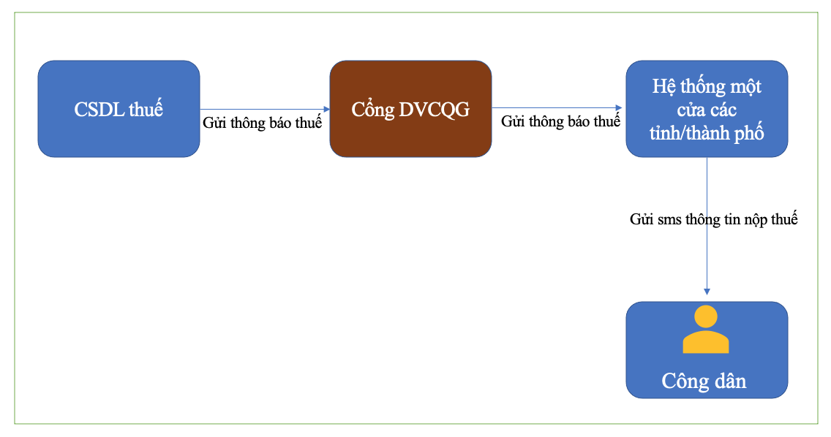
Mô tả:
- Bước 1: Tổng cục thuế gọi API của cổng DVCQG để gửi các thông báo thuế theo từng tỉnh, phát sinh trong ngày (T) sang vào khung giờ từ: 20h -> 24h
- Bước 2: Hệ thống Tổng cục thuế gửi về thông tin nộp thuế đất cho cổng DVCQG là base64 của file XML có cấu trúc bao gồm các thông tin:

STT | Thông tin | Yêu cầu
1 | Mã hồ sơ | Bắt buộc
2 | Mã số thuế | Bắt buộc
3 | Số thông báo thuế | Bắt buộc
4 | Tên khoản nộp NSNN | Bắt buộc
5 | Số tiền cho từng khoản nộp | Bắt buộc
6 | Thời gian ra thông báo | Bắt buộc

- Bước 3.1: Hệ thống Cồng DVCQG gửi thông tin thông báo thanh toán thuế đất cho hệ thống 1 cửa của các tỉnh/thành phố theo thời gian trong ngày (T+1).
Các thông tin gửi bao gồm:
STT | Thông tin | Yêu cầu
1 | Mã hồ sơ | Bắt buộc
2 | Mã số thuế | Bắt buộc
3 | Số thông báo thuế | Bắt buộc
4 | Tên khoản nộp NSNN | Bắt buộc
5 | Số tiền cho từng khoản nộp | Bắt buộc
6 | Thời gian ra thông báo | Bắt buộc

- Bước 3.2 Hệ thống Một cửa địa phương gửi thông tin thanh toán thuế đất qua SMS cho người dân.
Mẫu gửi SMS thống nhất trên toàn quốc:
“Hồ sơ <mã hồ sơ> của ông/ bà đã có thông báo nộp nghĩa vụ tài chính đất đai. Ông/bà truy cập Cổng DVCQG tại địa chỉ https://dichvucong.gov.vn/p/home/dvc-thanh-toan-thue-dat-dai.html để thanh toán trực tuyến”
Ví dụ: “Hồ sơ 000.00.12.H08-200074-0050 của ông/bà đã có thông báo nộp nghĩa vụ tài chính đất đai. Ông/bà truy cập Cổng DVCQG tại địa chỉ https://dichvucong.gov.vn/p/home/dvc-thanh-toan-thue-dat-dai.html để thanh toán trực tuyến”

Hướng dẫn xây dựng API
Tên chức năng | BNĐP xây dựng API nhận thông báo thuế từ Cổng QG gửi xuống
ADAPTER_URL_DP | Địa phương cung cấp API dạng: http://ip-server-api:port/nhanhsdvcqg  Trong đó: ip-server-api là IP của server dịch vụ BNĐP  port: cổng chạy dịch vụ  Yêu cầu:  + Đứng từ máy chủ ss BNĐP gọi được API thông qua ip-server-api và port trên  + Chạy giao thức http
Method | POST
Header | Content-Type : "application/json"
Body | {  Theo tài liệu  }

- Cổng DVC tỉnh/TP xây dựng API nhận các thông báo thuế phát sinh trong ngày từ Tổng cục thuế
- Đường dẫn: ADAPTER_URL_DP
- Method: POST
- Input:
  - Header:
    - Content-Type = “application/json”
Body: {
"service" : "NhanThongBaoThueDat"
"ngay" : "<Ngày gửi, định dạng: yyyyMMdd>",
"isUpdating" : "false||true",
"data" : cấu trúc ví dụ JSON mục 2.2.1
}
*/ Lưu ý:
- ngay: là ngày tổng hợp dữ liệu gửi sang của TCT (T), định dạng: yyyyMMdd
- isupdating: có 2 giá trị là True hoặc False, gửi sang lần đầu là False, nếu có update dữ liệu truyền sang thì truyền là True

- Ouput:
  - Nội dung trả về sau khi truyền thông báo thuế
  - Cấu trúc dữ liệu kết quả trả về:
Ví dụ khi gọi api thành công
{
"error_code": "0",
"message": "gửi dữ liệu thành công"
}

Ví dụ khi gọi api có lỗi
{
"error_code": "-1",
"message": "<Thông tin lỗi>"
}

Thông tin về nội dung hồ sơ cơ bản:
Phương thức nhantbthuedvcqg tích hợp thêm mới các thông tin cơ bản sau của hồ sơ để cổng DVC Quốc gia gửi về địa phương
STT | Tên trường | Định danh | Mô tả |  | Yêu cầu
Nội dung bộ hồ sơ
1 | FileThongBaoThue | String | Base64 của file XML, chứa các thông báo thuế được tổng hợp ngày hôm đó. Định dạng mẫu file XML quy định trong mục 2.2.1 | Bắt buộc

VD bản tin json:
{
“ngay”:"20210305",
“service”: “NhanThongBaoThueDat”,
“isUpdating” : “false”,
"data":
{
"FileThongBaoThue":"<Base64 của file XML>"
}
}

Cấu trúc file XML:
Tên thẻ XML |  |  |  |  |  | Kiểu dữ liệu | Bắt buộc | Mô tả
1 | 2 | 3 | 4 | 5 | 6
#REF!
Mô tả thông điệp:
- Chức năng thông điệp: CQT cung cấp danh sách hồ sơ LPTB Đất đai
DATA |  |  |  |  |  |  | x
 | Header |  |  |  |  |  | x
 |  | VERSION |  |  |  | String |  | Phiên bản 1.0
 |  | SENDER_CODE |  |  |  | String | x | Mã hệ thống gửi gói tin
 |  | SENDER_NAME |  |  |  | String |  | Tên hệ thống gửi gói tin
 |  | RECEIVER_CODE |  |  |  | String | x | Mã hệ thống nhận gói tin
 |  | RECEIVER_NAME |  |  |  | String |  | Tên hệ thống nhận gói tin
 |  | TRAN_CODE |  |  |  | String | x | 00013: Mã loại dữ liệu truyền nhận
 |  | MSG_ID |  |  |  | String | x | Mã giao dịch hệ thống gửi gói tin sinh ra
 |  | MSG_REFID |  |  |  | String |  | Mã gói tin phản hồi
 |  | ID_LINK |  |  |  | String |  | Mã transaction
 |  | SEND_DATE |  |  |  | DateTime | x | Ngày/giờ bản tin được tạo  dd-mm-yyyy hh24:mm:ss
 |  | ORIGINAL_CODE |  |  |  | String |  | Mã hệ thống gửi gói tin gốc
 |  | ORIGINAL_NAME |  |  |  | String |  | Tên hệ thống gửi gói tin gốc
 |  | ORIGINAL_DATE |  |  |  | DateTime |  | Chứa thông tin lỗi của hệ thống
 |  | ERROR_CODE |  |  |  | String |  | Mã lỗi trả về từ hệ thống gây lỗi
 |  | ERROR_DESC |  |  |  | String |  | Mô tả lỗi trả về
 |  | SPARE1 |  |  |  | String |  | Thẻ dự phòng
 |  | SPARE2 |  |  |  | String |  | Thẻ dự phòng
 |  | SPARE3 |  |  |  | String |  | Thẻ dự phòng
 | Body |  |  |  |  | String
 |  |  | MA_TINH |  |  | String |  | Mã Tỉnh
 |  |  | ROW_LIST |  |  | String | x | Thẻ lặp
 |  |  |  | MA_HSO |  | String |  | Mã hồ sơ
 |  |  |  | LIST |  | String | x | Thẻ lặp
 |  |  |  |  | MA_SO_THUE | String | x | Mã số thuế
 |  |  |  |  | SO_QUYET_DINH | Date | x | Số quyết định
 |  |  |  |  | NGAY_QUYET_DINH | Date | x | Ngày quyết định
 |  |  |  |  | TEN_TIEUMUC | String | x | Tên tiểu mục
 |  |  |  |  | SO_TIEN | String | x | Số tiền
 | Signature |  |  |  |  | String | x | Chữ ký số
 |  | SignedInfo |  |  |  | String |  | Chứa thông tin về thuật toán chuẩn hóa và thuật toán của chữ ký
 |  | SignatureValue |  |  |  | String |  | Chứa giá trị thực của chữ ký số nó luôn được mã hóa Base64
 |  | KeyInfo |  |  |  | String |  | KeyInfo có thể chứa khóa, tên, chứng chỉ và thông tin quản lý khóa chung

Ví dụ nội dung fie XML sau khi decode:
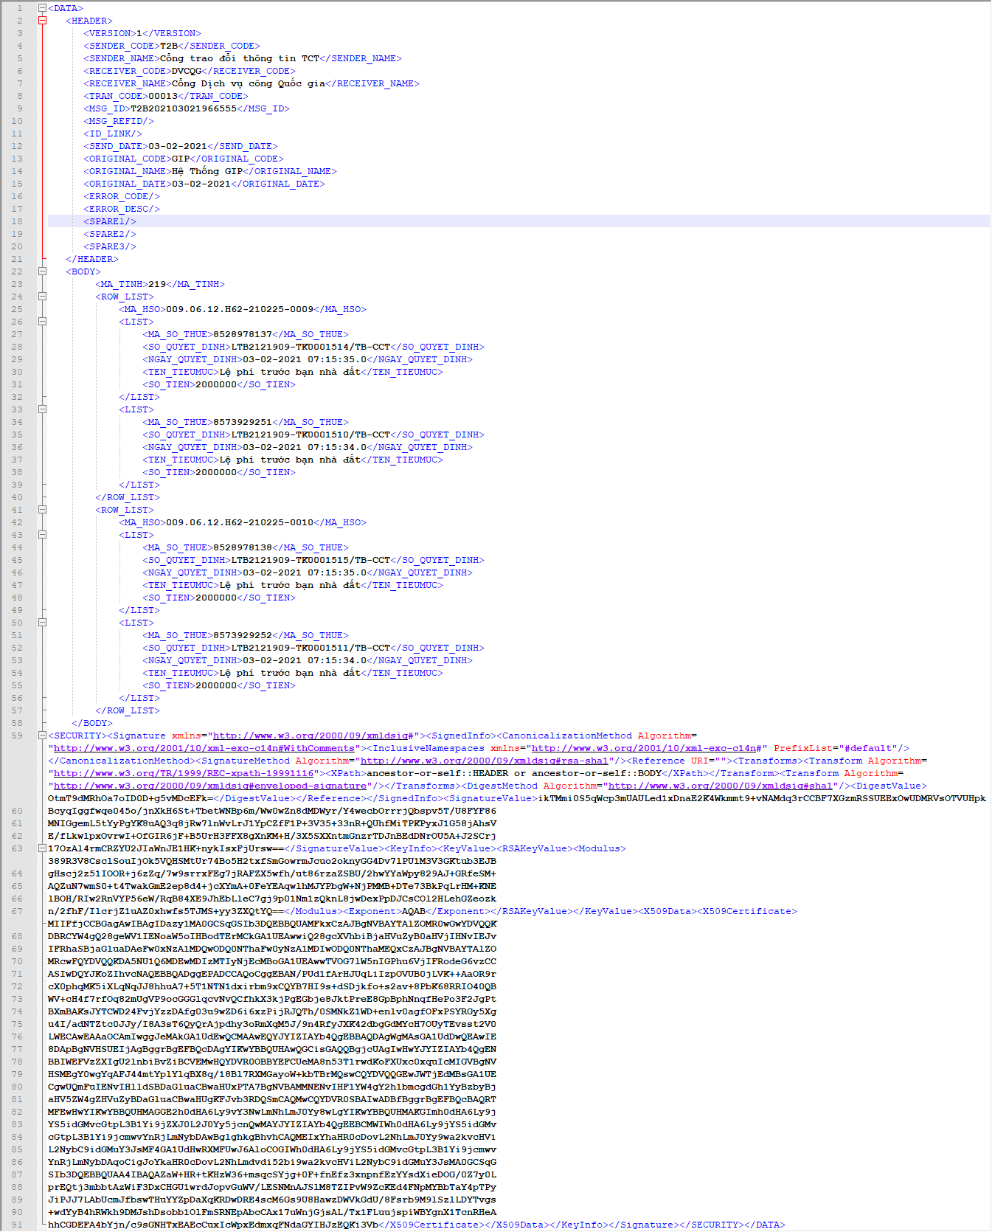

Kết quả trả về khi request API nhanhsdvcqg
- Các tham số trả về khi thực hiện gọi API:
- error_code: -1 | 0 | 1 (Trong đó: 0 là thành công,1 là Hồ sơ đã tồn tại trong hệ thống, -1: là các trạng thái khác là lỗi)
- message: Nội dung kết quả trả về khi thực hiện các API đồng bộ

Chú ý:

- Khi gọi api thành công
{
"error_code": "0",
"message": "Thêm mới thành công"
}

- Khi gọi api không thành công khi kết session
{
"error_code": "-1",
"message": "<Nội dung lỗi>"
}
- Khi gọi api thành công nhưng Thông báo thuế đã tồn tại trên hệ thống địa phương (Địa phương kiểm tra ngày ra thông báo thuế quốc gia gửi về đã tồn tại trên hệ thống và trường isUpdating= false). Trường hợp này xảy ra khi địa phương có thời gian reponse lâu, dẫn đến time out và cổng Quốc Gia khi nhận hồ sơ gửi thất bại, nhưng thực tế thông báo thuế đã được lưu vào hệ thống địa phương. Yêu cầu địa phương trả về error_code= 1 để cổng Quốc Gia không gửi đi gửi lại hồ sơ nhiều lần.
{
"error_code": "1",
"message": "<Hồ sơ đã nhận >"
}

